# 低代码开发平台功能清单

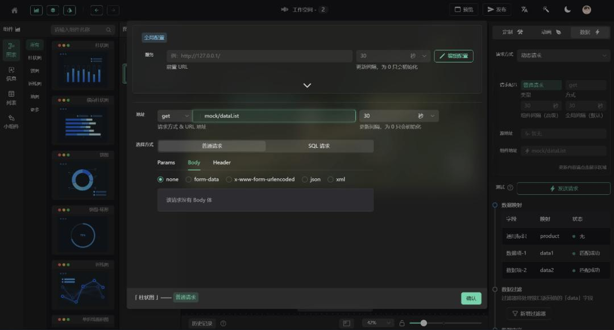

## 一、核心拖拽开发模块

### 1.1 可视化拖拽编辑器

* 支持 Vue 组件拖拽布局，包含基础组件（按钮、输入框、列表、表单等）、业务组件（数据表格、图表、弹窗等）
* 组件拖拽时实时显示对齐辅助线、网格线，支持组件位置微调（上下左右移动、间距调整）
* 组件属性配置面板：可设置样式（颜色、字体、尺寸）、事件（点击、hover、提交）、数据绑定（接口关联、变量赋值）
* 页面层级管理：支持组件分组、层级调整（上移、下移、置顶、置底）、组件复制 / 删除 / 隐藏

### 1.2 前端代码自动生成与实时渲染

* 拖拽操作实时生成 Vue 单文件组件（.vue）代码，包含 template 模板、script 逻辑、style 样式
* 提供实时预览窗口，支持所见即所得渲染，预览内容与拖拽布局同步更新
* 代码格式化功能：生成的代码自动对齐、注释清晰，符合 Vue 代码规范
* 代码导出功能：可单独导出单个页面代码，或批量导出整个项目的前端代码包

## 二、可视化关系与组件管理模块

### 2.1 页面逻辑关系图

* 自动生成页面间跳转关系图，直观展示首页、列表页、详情页等页面的路由关联
* 支持双击关系图中的页面节点，快速跳转至对应页面的拖拽编辑器
* 可手动添加页面间的逻辑备注（如 “登录后跳转”“参数传递：用户 ID”）
* 关系图支持缩放、平移、全屏查看，支持导出为 PNG/JPG 格式

### 2.2 组件库使用管理

* 组件库分类展示：基础组件、业务组件、自定义组件，标注各组件使用次数
* 组件使用统计：按项目维度统计各组件的使用频率、未使用组件提醒
* 组件版本管理：支持组件版本切换，显示组件更新日志（如 “V2.0 新增禁用状态”）
* 自定义组件上传：支持开发者上传自定义 Vue 组件，配置组件属性与事件后接入拖拽编辑器

## 三、工程化一键操作模块

### 3.1 依赖管理与环境启动

* 一键执行npm install：自动识别项目依赖包（package.json），在平台内置终端执行依赖安装
* 依赖版本控制：支持锁定依赖版本，避免版本冲突，提供依赖更新建议
* 一键执行npm run dev：启动本地开发服务器，实时显示启动日志，支持点击日志快速定位错误
* 开发环境配置：可自定义端口号、代理配置（解决跨域问题），配置后自动同步到项目配置文件

### 3.2 项目打包与部署支持

* 一键打包：支持执行npm run build，生成 dist 打包文件，显示打包进度与打包大小统计
* 打包优化建议：根据打包结果提供优化方案（如 “图片体积过大，建议压缩”“未使用代码可 Tree-Shaking 移除”）
* 打包文件管理：支持下载 dist 包，或直接对接云服务器（如阿里云、腾讯云）实现一键部署
* 多环境打包：支持配置开发、测试、生产环境，一键切换环境打包，自动替换环境变量（如接口地址）

## 四、多端应用生成模块

### 4.1 小程序生成

* 支持拖拽生成微信小程序、支付宝小程序页面，自动转换 Vue 语法为小程序语法（如 wx:if 替代 v-if）
* 小程序配置自动生成：页面路由（app.json）、全局样式（app.wxss）、小程序图标 / 名称配置
* 小程序预览：支持连接手机实时预览小程序效果，或生成体验版二维码
* 小程序接口适配：自动处理小程序与后端的接口请求（如适配 wx.request），解决跨域与权限问题

### 4.2 后端 Java 程序生成

* 基础 Java 接口生成：根据前端页面数据需求（如表单提交、列表查询），自动生成 Controller、Service、Dao 层代码
* 数据库模型关联：支持根据数据库表结构，生成对应的 Java 实体类（Entity），包含字段属性、get/set 方法、注解（如 @Table、@Column）
* 接口文档自动生成：生成 Swagger/OpenAPI 文档，支持在线调试接口（发送请求、查看响应）
* 后端框架支持：支持 Spring Boot、Spring Cloud 框架，可选择生成对应框架的项目结构（如启动类、配置文件 application.yml）

## 五、MySQL 数据库集成模块

### 5.1 数据库可视化管理

* 数据库连接配置：支持填写 MySQL 地址、端口、账号、密码，一键测试连接并保存连接信息
* 表结构可视化：展示数据库中所有表，点击表可查看字段（名称、类型、长度、是否主键、默认值）
* 表操作功能：支持可视化创建表（添加字段、设置主键 / 外键）、修改表结构、删除表，操作后实时同步到数据库
* 数据预览与编辑：支持查看表中数据，可直接在平台内新增、修改、删除数据，支持批量导入 / 导出 Excel 数据

### 5.2 数据库与前后端关联

* 自动生成 SQL 语句：根据页面表单 / 列表需求，生成创建表的 SQL 语句，支持一键执行创建表
* 前后端数据绑定：支持页面组件直接关联数据库表字段（如表单输入框绑定表中 “username” 字段）
* 接口与数据库关联：生成 Java 接口时，自动关联对应的数据库操作（如查询接口关联 SELECT 语句，新增接口关联 INSERT 语句）
* 数据库迁移支持：支持从其他数据库（如 Oracle、SQL Server）迁移数据到 MySQL，自动处理字段类型映射

（注：文档部分内容可能由 AI 生成）